Odlok o spremembah in dopolnitvah odloka o kategorizaciji občinskih cest v Občini Prevalje
Občina Prevalje vlaga vlogo za pridobitev mnenja na Odlok o spremembah in dopolnitvah odloka o kategorizaciji občinskih cest v Občini Prevalje.
Kategorizacija občinskih cest prikazuje dejansko rabo javnih cest na območju občine, ki se s potrebami in skladno z razvojem občine spreminja. Občina je pripravila spremembe in dopolnitve Odloka, ker je želela evidentirati spremembe na občinskem cestnem omrežju, ki so nastale po izvedenem video snemanju in GNSS izmeri.

Pravna podlaga:
- Zakon o cestah (Uradni list RS, št. 109/10, 48/12 in 36/14 - odl. US, 46/15 in 10/18);
- Uredba o merilih za kategorizacijo javnih cest (Ur. l. RS, št. 49/97, 113/09 in 109/10 – ZCes-1);
- Statut Občine Prevalje (Uradno glasilo slovenskih občin, št. 70/15).

Veljavni odloki:
- Odlok o kategorizaciji občinskih cest v Občini Prevalje (Uradni glasilo slovenskih občin; št. 28/08, 27/16, 4/20, 31/20).

OBRAZLOŽITEV
Kategorizacija občinskih cest prikazuje dejansko rabo javnih cest na območju občine, ki se s potrebami in skladno z razvojem občine spreminja. Občina je pripravila spremembe in dopolnitve Odloka, ker je želela evidentirati spremembe na občinskem cestnem omrežju, ki so nastale po izvedenem video snemanju in GNSS izmeri.

SPREMEMBE

Nova kategorizacija občinskih cest

Kategorizirale so se nove ceste, ki v naravi predstavljajo javni interes in se uporabljajo za javni promet. Ceste potekajo čez zemljišča, ko si v lasti Občine Prevalje oz. imajo zaznambo javnega dobra.

ODSEK | KATEGORIJA | POTEK  ODSEKA | DOLŽINA | GRAFIČNI PRIKAZ
851651 | JP | Jamnica - Peršat | 149 | 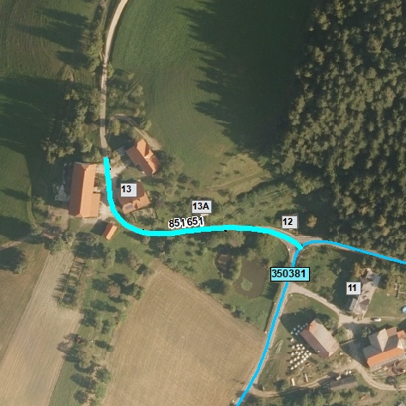
851712 | JP | Pod Gonjami – CČN Prevalje | 159 | 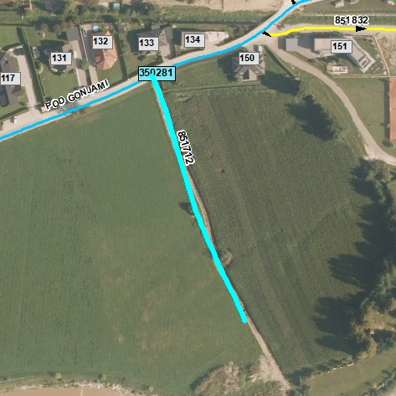
851992 | JP | Poljana | 37 | 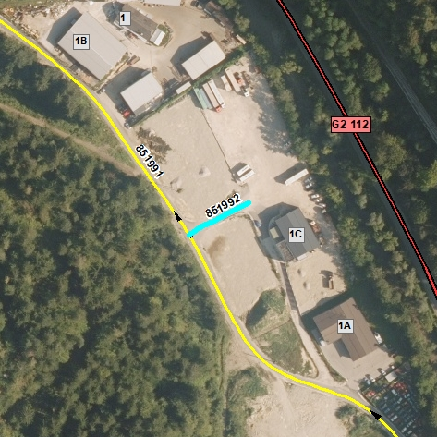
985111 | KJ | kolesarska pot Poljana | 138 | 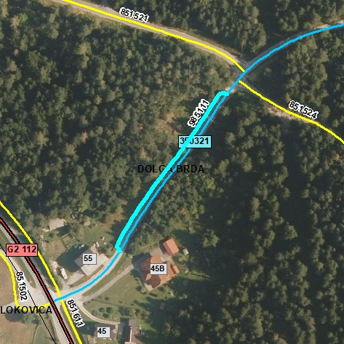

Uskladitev medobčinskih cest s sosednjimi občinami

Zaradi uskladitve meje med Občino Prevalje in občinama Ravne na Koroškem in Mežica, so se prestavile mejne točke na zemljiški kataster.
ODSEK | KATEGORIJA | POTEK  ODSEKA | DOLŽINA | GRAFIČNI PRIKAZ
257031 | LC | Mežica - Lom - Lokovica | 2.563 | 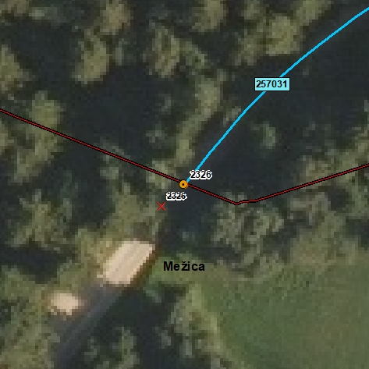
350081 | LC | Ravne - Navrški vrh - Podkraj - Žagarjev mlin | 1.731 | 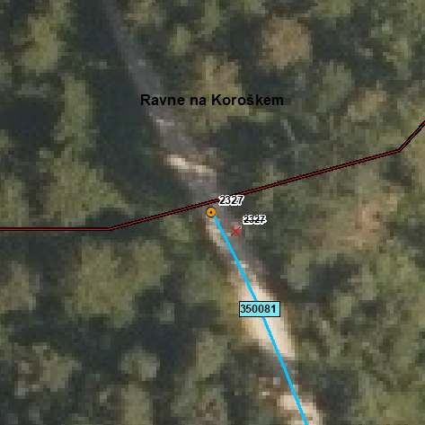
350273 | LC | Leše - Hermonk - Mežica | 3.718 | 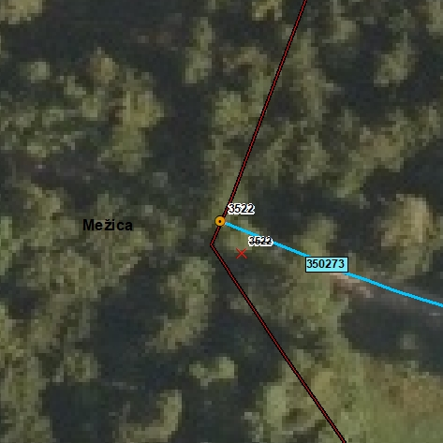
350371 | LC | cesta Prevalje - Šaver - Strojna | 7.437 | 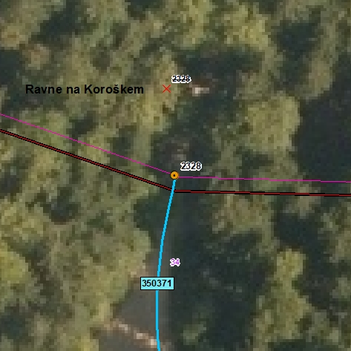
850371 | JP | pešpot Ravne - Dobja vas - Brančurnik | 174 | 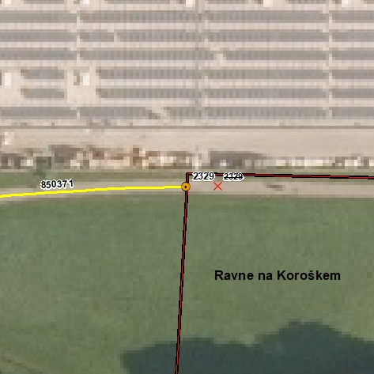
850911 | JP | cesta Ravne - Stražišče - Merkačev mlin | 435 | 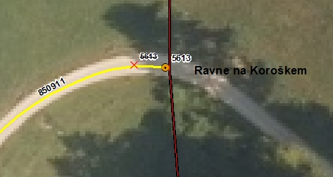  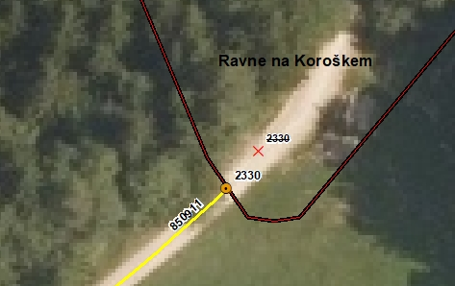
985012 | KJ | kolesarska steza Dobja vas - Prevalje | 371 | 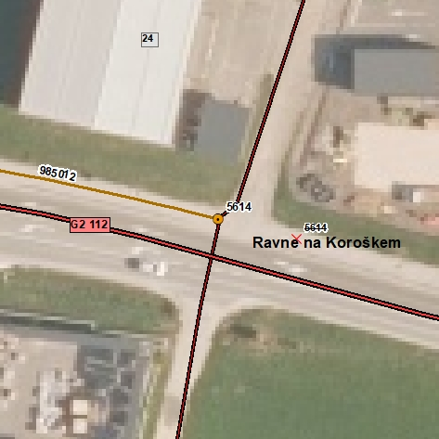

Spremembe pri obstoječi kategorizaciji občinskih cest

Ostale spremembe so posledica širitve poselitve, popravkov zatečenega stanja v naravi (napačni zarisi pri prejšnjih kategorizacijah), spremembo prometnega režima na cestah, deviacije obstoječih cest, ipd.

ODSEK | KAT | ZAČETEK ODSEKA | POTEK  ODSEKA |  | KONEC ODSEKA | DOLŽINA | OPOMBA
350271 | LC | G II 112 | cesta Prevalje - Leše |  | 350351 | 2466 | odsek se podaljša po dosedanjem južnem delu LC 350272, ki se mu obrne usmerjenost; preostali del LC 350272 se prekategorizira v JP 851641 - avtobusno obračališče
OBSTOJEČE STANJE  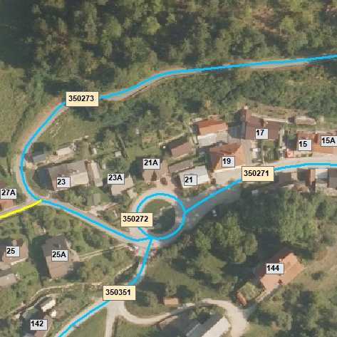 |  |  |  | PREDLAGANO STANJE  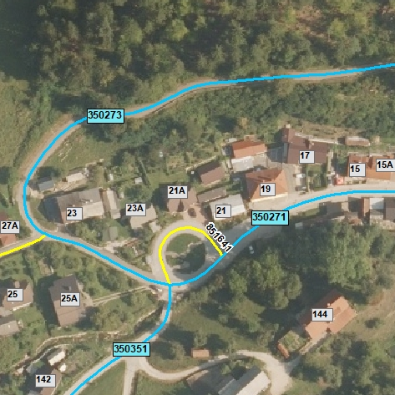

ODSEK | KAT | ZAČETEK ODSEKA | POTEK  ODSEKA | KONEC ODSEKA | DOLŽINA | OPOMBA
350371 | LC | 350421 | cesta Prevalje - Šaver - Strojna | 350131 | 7437 | odsek se razdeli na dva dela > dosedanji začetni del dobi novo številko odseka LZ 350421
350421 | LZ | G II 102 | Ugasle peči - Prisoje | 350371 | 360 | del prejšnjega odseka LC 350371
350422 | LZ | 350371 | Promenadna pot | G II 112 | 362 | odseku se spremenit kategorija iz LK 350501 v LZ 350422
OBSTOJEČE STANJE  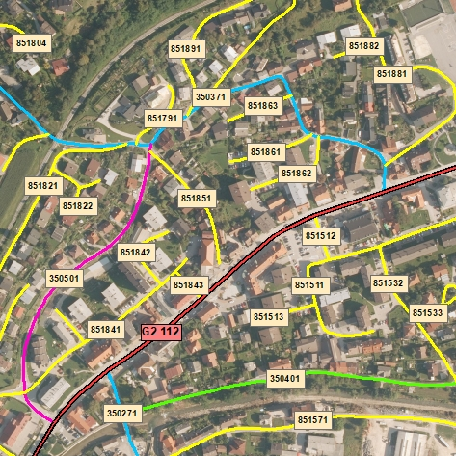 |  |  |  | PREDLAGANO STANJE  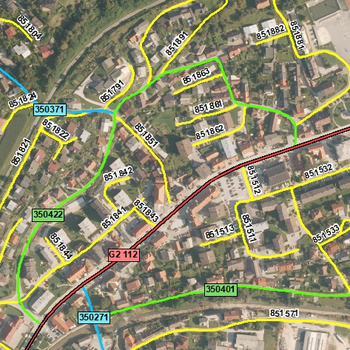

ODSEK | KAT | ZAČETEK ODSEKA | POTEK  ODSEKA | KONEC ODSEKA | DOLŽINA | OPOMBA
350411 | LZ | G II 112 | Spodnji kraj - Na Fari - Polje | 851481 | 1017 | v križišču z odsekom JP 851481 odsek se razdeli na dva dela; drugi sel dobi številko LZ 350412
350412 | LZ | 851481 | Polje (krožišče) | G II 112 | 103 | del prejšnjega odseka LZ 350411
OBSTOJEČE STANJE  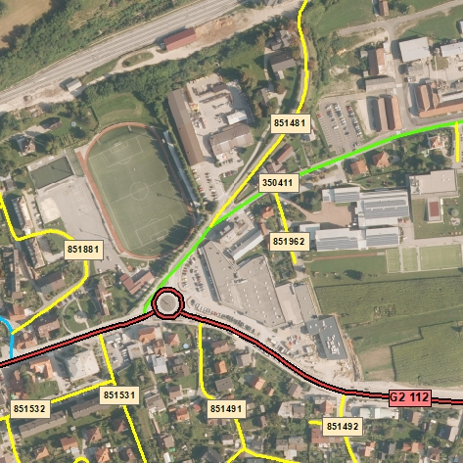 |  |  |  | PREDLAGANO STANJE  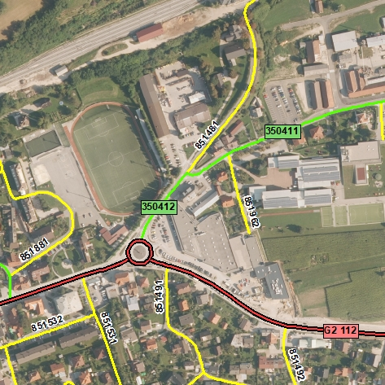

ODSEK | KAT | ZAČETEK ODSEKA | POTEK  ODSEKA | KONEC ODSEKA | DOLŽINA | OPOMBA
851404 | JP | 851401 | cesta na Lešah - mimo šole | HŠ 66 | 64 | odseku se spremeni potek tako, da se zaključi konec parcele 557/6 (KO 892)
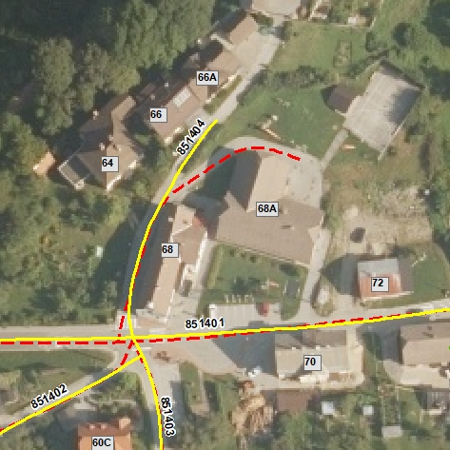

ODSEK | KAT | ZAČETEK ODSEKA | POTEK  ODSEKA | KONEC ODSEKA | DOLŽINA | OPOMBA
851441 | JP | G II 112 | cesta v zaselku Perzonali št. 1 | 851442 | 250 | odsek se razdeli na dva dela > drugi del dobi številko JP 851445
851445 | JP | 851442 | cesta v zaselku Perzonali št. 4 | HŠ 32 | 198 | del prejšnjega odseka JP 851441; uskladitev z dejanskim stanjem v naravi
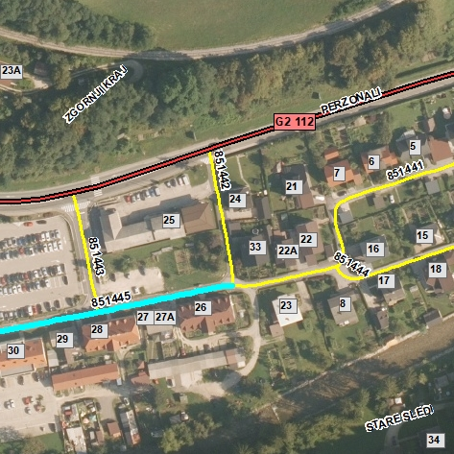

ODSEK | KAT | ZAČETEK ODSEKA | POTEK  ODSEKA | KONEC ODSEKA | DOLŽINA | OPOMBA
851481 | JP | 350411 | cesta Prevalje - pri postaji - Ortan | razcep | 880 | uskladitev z uporabo v naravi - skrajšanje odseka
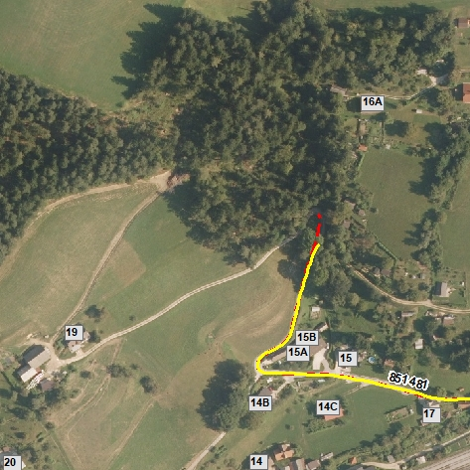

ODSEK | KAT | ZAČETEK ODSEKA | POTEK  ODSEKA | KONEC ODSEKA | DOLŽINA | OPOMBA
851491 | JP | G II 112 | cesta v zaselku Na produ št. 3 | 851490 | 271 | odsek se razdeli na dva dela > drugi del dobi številko JP 851493
851493 | JP | 851492 | cesta v zaselku Na produ št. 5 | HŠ 15 | 82 | del prejšnjega odseka JP 851491
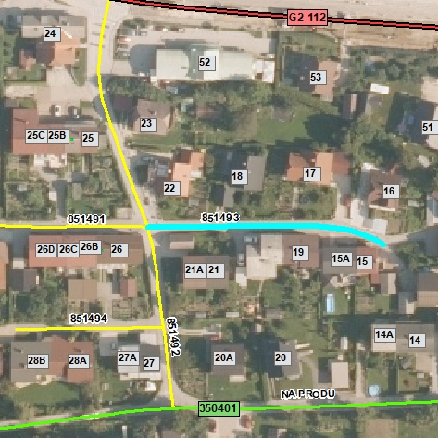

ODSEK | KAT | ZAČETEK ODSEKA | POTEK  ODSEKA |  | KONEC ODSEKA | DOLŽINA | OPOMBA
851492 | JP | G II 112 | cesta v zaselku Na produ št. 4 |  | 350401 | 145 | odseku se obrne usmerjenost ter se podaljša po dosedanjem celotnem odseku JP 851493
OBSTOJEČE STANJE  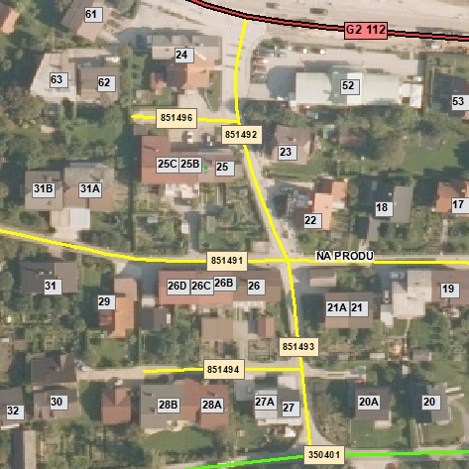 |  |  |  | PREDLAGANO STANJE  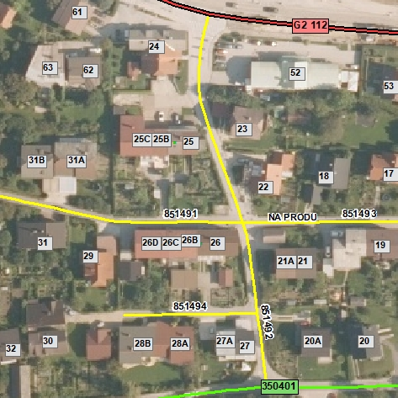

ODSEK | KAT | ZAČETEK ODSEKA | POTEK  ODSEKA | KONEC ODSEKA | DOLŽINA | OPOMBA
851501 | JP | 851502 | cesta Lokovica - Pristovnik | HŠ 26 | 151 | uskladitev z uporabo v naravi - skrajšanje odseka
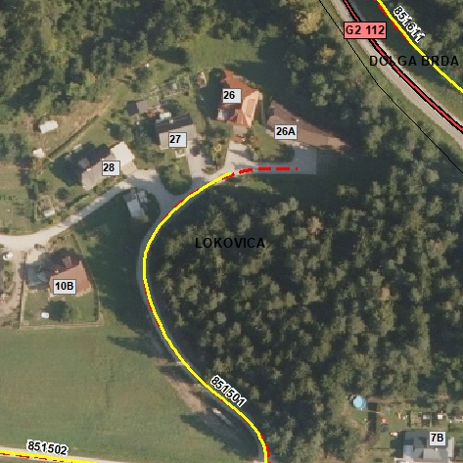

ODSEK | KAT | ZAČETEK ODSEKA | POTEK  ODSEKA | KONEC ODSEKA | DOLŽINA | OPOMBA
851511 | JP | 851532 | cesta v naselju Trg št. 2 | HŠ 25 | 224 | uskladitev z uporabo v naravi - podaljšanje odseka
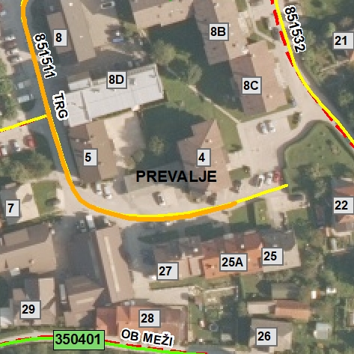

ODSEK | KAT | ZAČETEK ODSEKA | POTEK  ODSEKA | KONEC ODSEKA | DOLŽINA | OPOMBA
851525 | JP | 350321 | cesta Angeli | HŠ 9A | 273 | uskladitev z uporabo v naravi - skrajšanje odseka
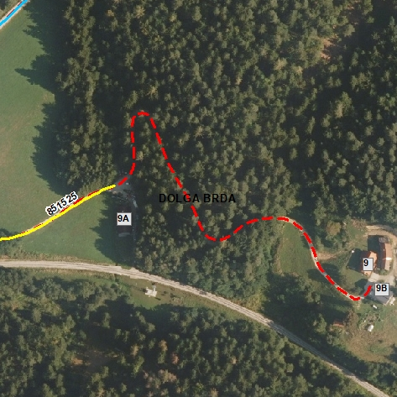

ODSEK | KAT | ZAČETEK ODSEKA | POTEK  ODSEKA | KONEC ODSEKA | DOLŽINA | OPOMBA
851541 | JP | G II 112 | cesta na pokopališče Sv. Barbara | POKOPALIŠČE | 486 | uskladitev z uporabo v naravi - skrajšanje odseka
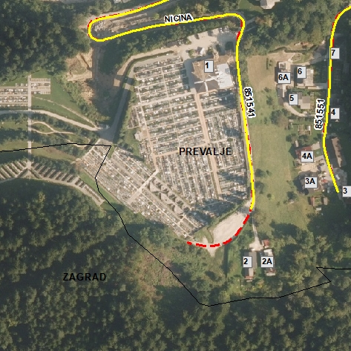

ODSEK | KAT | ZAČETEK ODSEKA | POTEK  ODSEKA | KONEC ODSEKA | DOLŽINA | OPOMBA
851692 | JP | 851961 | cesta v naselju Stražišče št. 5 | HŠ 84 | 107 | uskladitev z uporabo v naravi - podaljšanje odseka
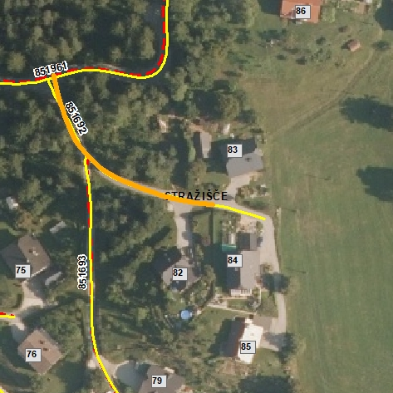

ODSEK | KAT | ZAČETEK ODSEKA | POTEK  ODSEKA | KONEC ODSEKA | DOLŽINA | OPOMBA
851943 | JP | 851942 | cesta pri Brančurniku št. 3 | HŠ 12 | 70 | uskladitev z uporabo v naravi - podaljšanje odseka
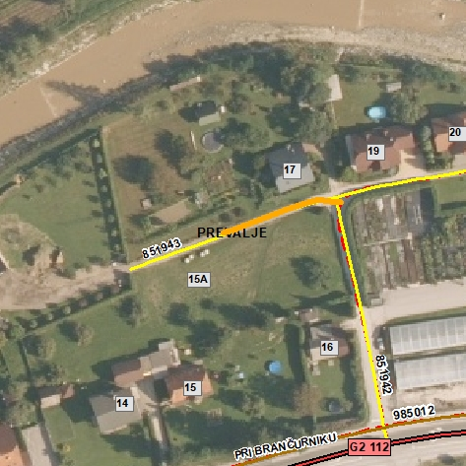

ODSEK | KAT | ZAČETEK ODSEKA | POTEK  ODSEKA | KONEC ODSEKA | DOLŽINA | OPOMBA
851962 | JP | 350411 | cesta v zaselku Polje št. 2 | OŠ (zahod) | 102 | uskladitev z uporabo v naravi - podaljšanje odseka
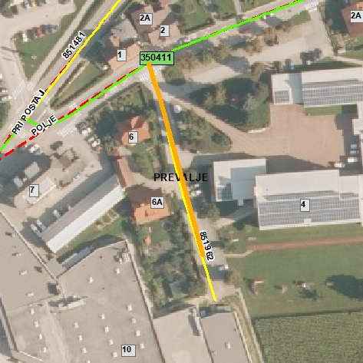

ODSEK | KAT | ZAČETEK ODSEKA | POTEK  ODSEKA | KONEC ODSEKA | DOLŽINA | OPOMBA
851964 | JP | 851961 | cesta naselje Rožej | HŠ 16 | 538 | uskladitev z uporabo v naravi - skrajšanje odseka
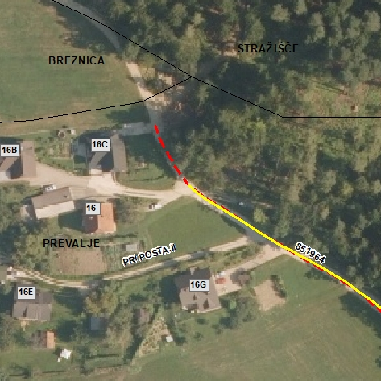

ODSEK | KAT | ZAČETEK ODSEKA | POTEK  ODSEKA |  | KONEC ODSEKA | DOLŽINA | OPOMBA
851991 | JP | G II 112 | PC Lahovnikovo |  | 985101 | 484 | odsek se na koncu asfalta razdeli na dva dela > dosedanji začetni del se prekategorizira v JP 851991; končni del odseka ostane nespremenjen
985101 | KJ | 851991 | kolesarska pot Lahovnikovo |  | G II 112 | 574 | odsek se na koncu asfalta razdeli na dva dela > dosedanji začetni del se prekategorizira v JP 851991; končni del odseka ostane nespremenjen
OBSTOJEČE STANJE  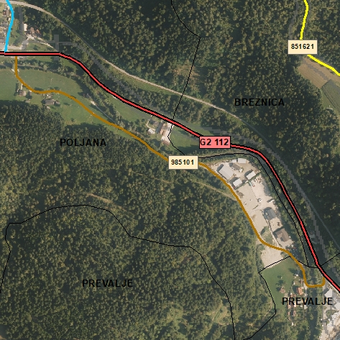 |  |  |  | PREDLAGANO STANJE  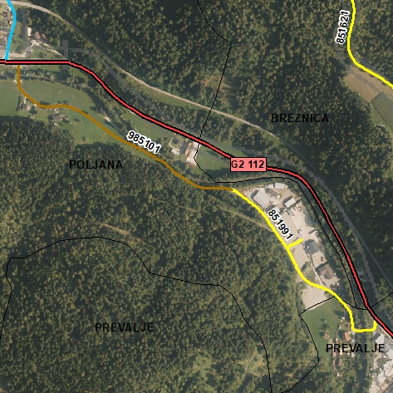

Ukinitev kategorizacije občinskih cest

ODSEK | KAT | OPOMBA
851651 | JP | Cesta v naravi predstavlja zasebni dovoz | 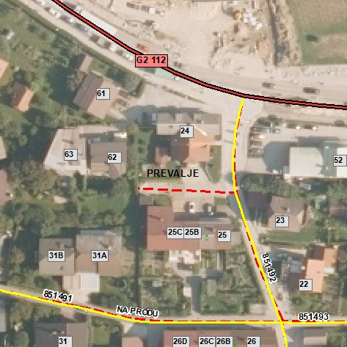
851602 | JP | Kategorizacija ceste se je ukinila in predlagal Zavodu za gozdove prenos med gozdne ceste. | 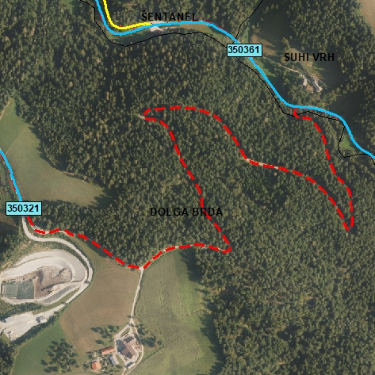

Pri pripravi sprememb in dopolnitev kategorizacije občinskih cest so se uskladili tudi poteki občinskih cest z državnimi cestami (pri šestih odsekih je bilo določeno novo križišče stikanja občinske in državne ceste) ter stikanja med občinskimi in gozdnimi cestami (na novo je bilo določeno 31 stikanj občinskih in gozdnih cest).

Skladno s spremembami in dopolnitvami odloka bodo skupne dolžine v občini sledeče:

KATEGORIJA | VELJAVNI ODLOK  [m] | PREDLOG ODLOKA  [m] | RAZLIKA DOLŽIN  [m]
lokalne ceste - LC | 56.042 | 55.647 | - 395
zbirna krajevna cesta – LZ | 2.281 | 2.970 | + 689
krajevna cesta – LK | 365 | 0 | - 365
javne poti – JP | 54.593 | 55.955 | + 1.362
javna pot za kolesarje - KJ | 945 | 1.083 | + 138
SKUPAJ | 114.226 | 115.655 | + 1.429

Vse spremembe in dopolnitve se bodo po potrditvi odloka na seji občinskega sveta ter objavi spremembe odloka v Uradnem glasilu slovenskih občin vpisale v Banko cestnih podatkov, ZK GJI ter dejanska raba občinskih cest.

